Доскоч Роман Дмитриевич 4 курс 13 группа

Лабораторное занятие №4 (продолжение 3-го)

Задание:

**Задание НА ЛАБОРАТОРНОЕ ЗАНЯТИЕ 27.09.2022 года!!!! ПРОДОЛЖЕНИЕ ЗАНЯТИЯ от 20.09.2022 ГОДА!!!!!**

**Доделать сие произведение так, чтобы Message box со словами Hello hell! ХАОТИЧНО ПЕРЕМЕЩАЛСЯ ПО ЭКРАНУ!!!! Стоимость = 32 балла. Отсутствие решения = - (минус) 16 баллов. СДАТЬ ДО КОНЦА ЛАБОРАТОРНОГО ЗАНЯТИЯ 27.09.2022 ГОДА!!!!**

Решение:

25.09.2022 – начало работы над задачей

Сначала, я скопировал папку Working из предыдущего лабораторного занятия в новое место:

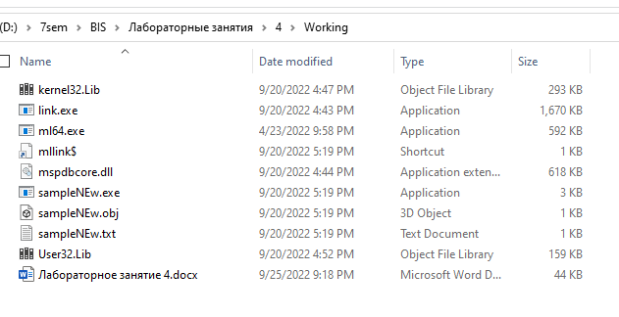

Потом начал исследовать то, как можно заставить двигаться наш MessageBox хотя бы как-то, потом можно и добавить хаоса.

Моей основной идеей является последовательное изменения координат MessageBox X и Y.

.

.

27.09.2022 – продолжение работы над задачей в виду нахождения решения

Решение данного задания будет основано на исходном тексте что вы нам скинули на почту (подложили свинью).

Скопировав данный файл в директорию Working

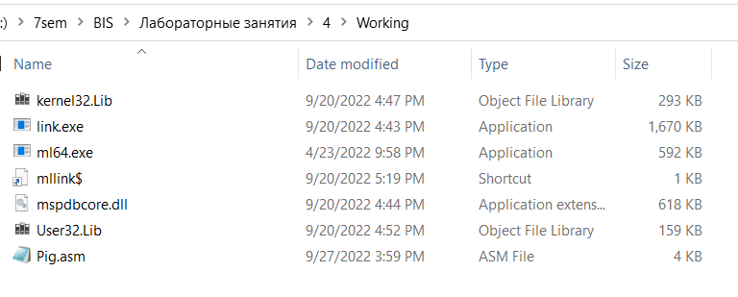

Сначала я создам exe файл основанный на вашем исходном тексте.

Для этого я помещу текст в папку Working и напишу следующую команду в терминале

ml64 Pig.asm /link /subsystem:windows /defaultlib:kernel32.lib /defaultlib:User32.lib /entry:Start

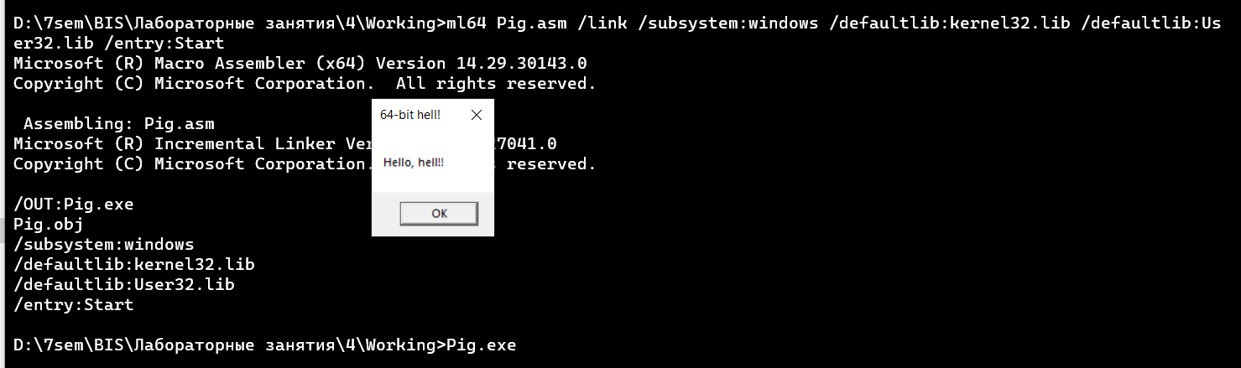

Получился Pig.exe => при запуске можем увидеть окно, после нажатия на кнопку «Ok» мы видим плавное перемещение нашего MessageBox.

я должен изменить структуру команд так что бы убрать эту плавность перемещения.

Теперь пришла пора решить задачу, после изучения вашего исходного текста, я заметил команды, завязанные на засыпании потока, что может служить причиной плавности передвижения нашего MessageBox, я постарался убрать все что мне напоминало sleep инструкции

Я удалил данные команды

006: extrn Sleep:PROC

012: SLEEP_DURATION dword 10

028: const_sleep dword 5

100: div const_sleep

103: mov SLEEP_DURATION, eax

107: mov ECX, [SLEEP_DURATION]

108: call Sleep

и после пересборки exe файла MessageBox начал хаотично двигаться – задача решена.

P.s.

Я прикрепил видео запись экрана для демонстрации хаотичного передвижения Pig.exe